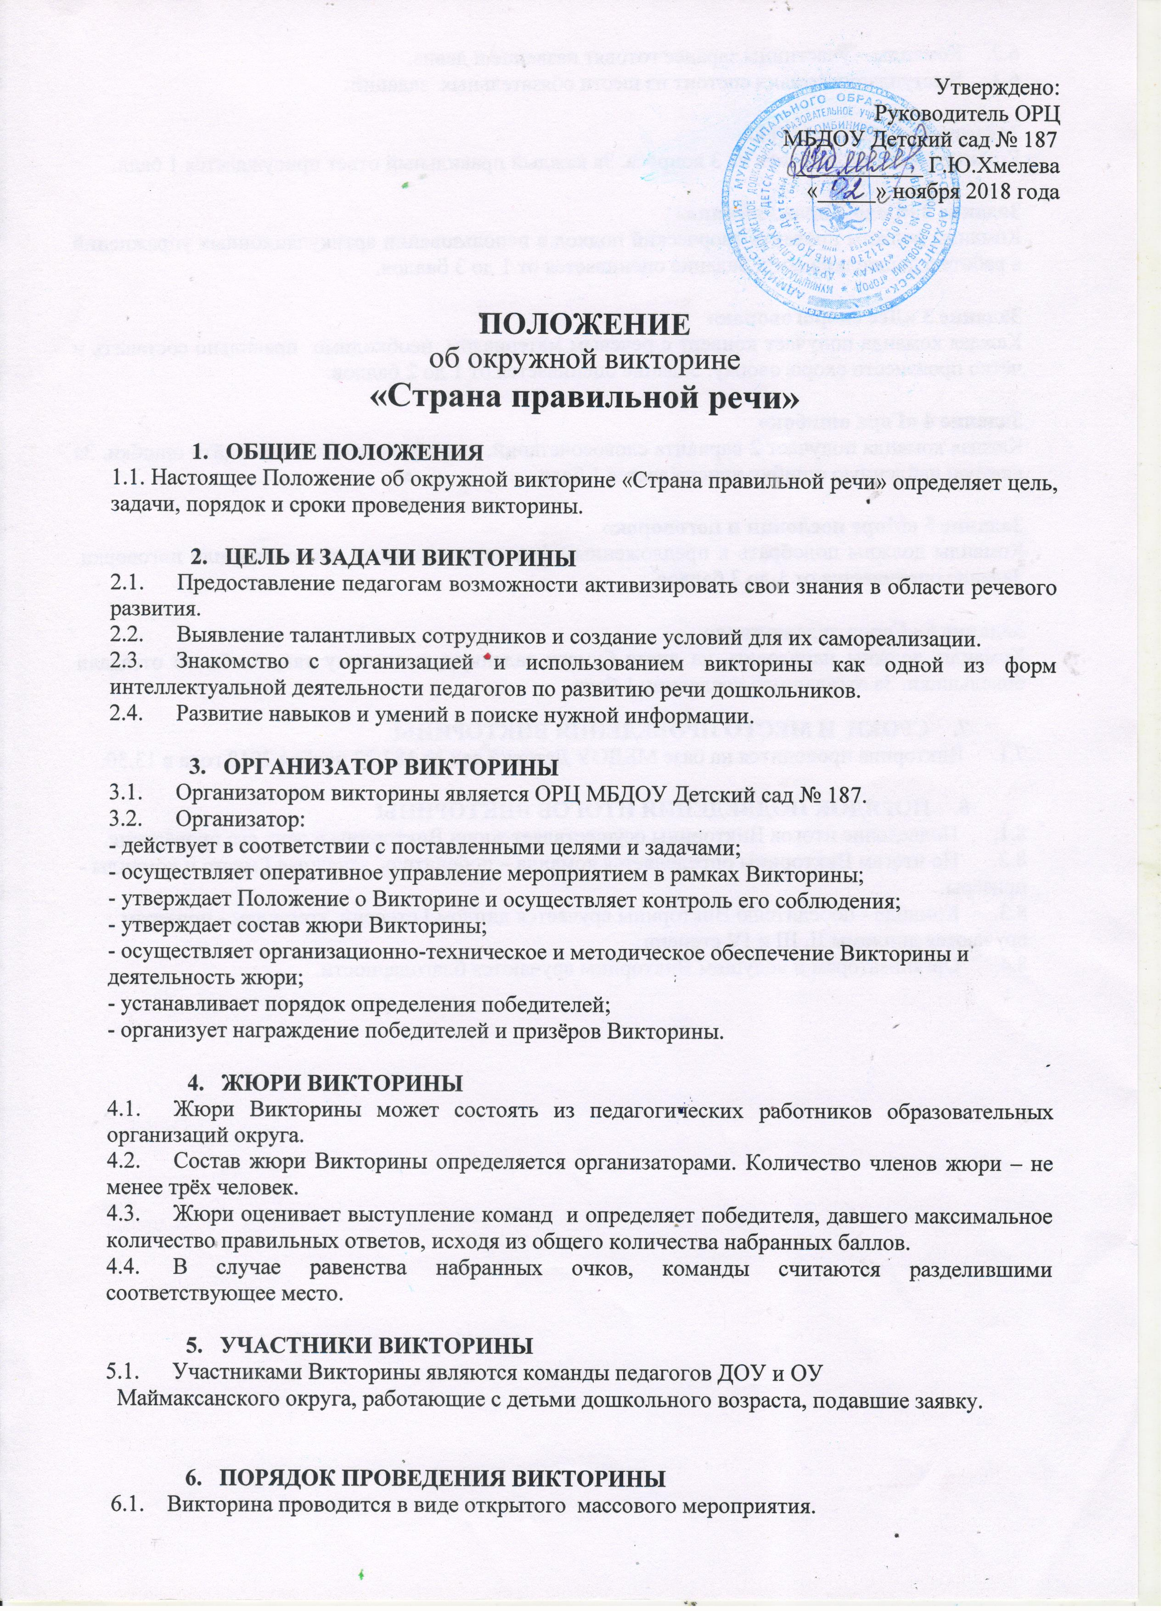
6.2. Команды – участницы заранее готовят название и девиз.
6.3. Выступление команд состоит из шести обязательных заданий:

Задание 1 «Река вопросов»
Команды должны ответить на 3 вопроса. За каждый правильный ответ присуждается 1 балл.

Задание 2 «Село Упражняйкино»
Команды должны проявить творческий подход в использовании артикуляционных упражнений в работе с дошкольниками. Задание оценивается от 1 до 3 баллов.

Задание 3 «Лес скороговорок»
Каждая команда получает конверт с речевым материалом, необходимо правильно составить и чётко произнести скороговорку. Задание оценивается от 1 до 2 баллов.

Задание 4 «Гора ошибок»
Каждая команда получает 2 варианта словосочетаний, в которых необходимо найти ошибки. За каждую найденную ошибку присуждается 1 балл.

Задание 5 «Море пословиц и поговорок»
Команды должны подобрать к предложенным фразам подходящие пословицы или поговорки. Задание оценивается от 1 до 3 баллов.

Задание 6 «Город художников»
Команды должны нарисовать на листе бумаги заданную пословицу так, чтобы её отгадали болельщики. За отгаданную пословицу 1 балл.
7. СРОКИ И МЕСТО ПРОВЕДЕНИЯ ВИКТОРИНЫ
7.1. Викторина проводится на базе МБДОУ Детский сад № 187 22 ноября 2018 года в 13.30.

8. ПОРЯДОК ПОДВЕДЕНИЯ ИТОГОВ ВИКТОРИНЫ
8.1. Подведение итогов Викторины осуществляет жюри Викторины в день его проведения.
8.2. По итогам Викторины определяется команда – победитель, занявшая I место и команды - призёры.
8.3. Команде - победителю Викторины вручается диплом I степени, командам - призерам вручаются дипломы II, III и IV степени.
8.4. Организаторам и ведущим Викторины вручаются благодарности.

